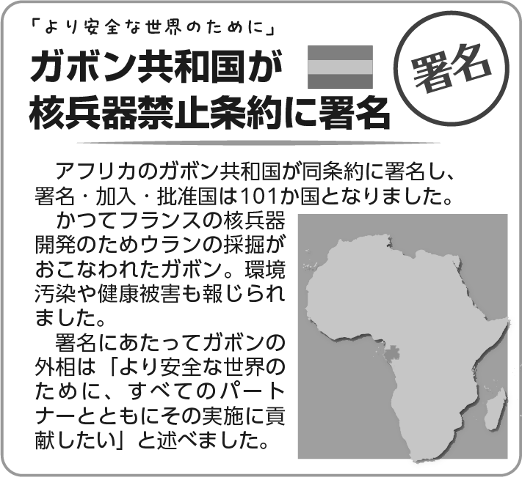
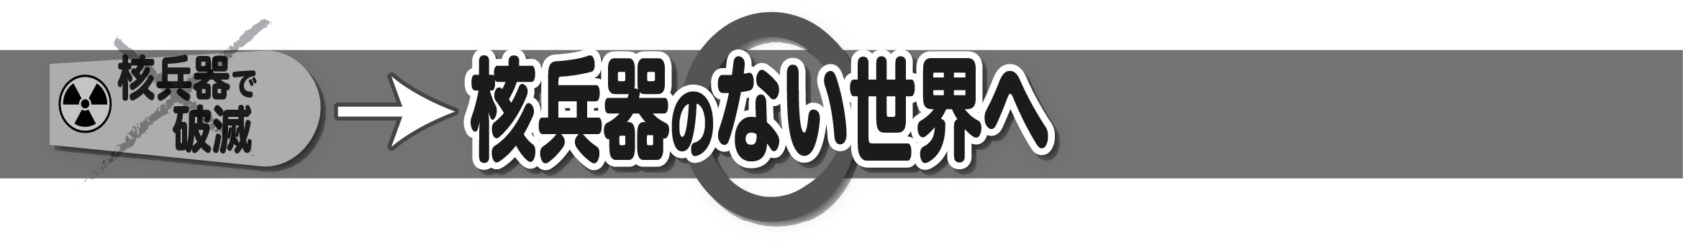

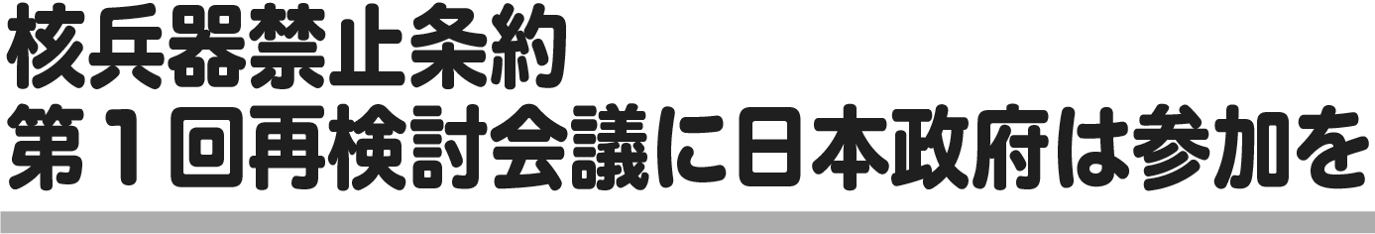

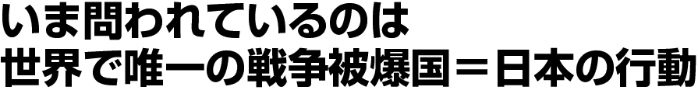

高市首相は9月22日におこなった国連総会演説で、｢いかなる紛争の解決においても法の支配を重視してきた｣と述べました。しかし、トランプ米政権による無法なイランへの先制攻撃や国際刑事裁判所(ICC)の赤根智子所長とICC関係者に対する制裁への明確な批判を避けました。また、｢『核兵器のない世界』に向けた国際社会の取組を主導する｣と述べながら、101か国にひろがる核兵器禁止条約には一言も触れませんでした。
｢法の支配｣と｢核兵器のない世界｣を掲げるのであれば、その実現に向け、核兵器禁止条約に直ちに署名・批准すべきです。
今年11月30日から12月4日まで、ニューヨークの国連本部で、核兵器禁止条約第1回再検討会議が開催されます。既に同条約への署名・批准を求める署名が370万人分を超え、全国1788自治体のうち758自治体が日本政府に同条約への署名・批准を求める決議を採択しています。いまこそ、核兵器禁止条約への日本の参加を実現するため、署名にご協力ください。（2026・10・6)
- 分断ではなく対話を
｢核兵器の全面的廃絶のための国際デー｣の9月26日、グテーレス国連事務総長は｢私たちは核による破滅という脅威が差し迫っており(中略)、核兵器を使用すれば、いかなる国にも、いかなる人々にも決して起きてはならない悲惨な結末をもたらすでしょう｣｢分断ではなく対話を、対立ではなく外交を、そして破壊ではなく軍縮を選ぶべき時です｣と世界によびかけました。

